La caída de la banda mas poderosa de Villa Fiorito
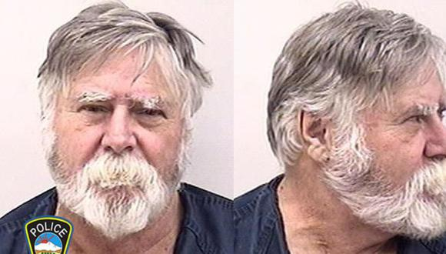
Los asaltantes del fuerte se los desconoce completamente, salvo un individuo disfrazado de papa Noel, que intimidó e hirió con arma de fuego a unos chicos que jugaban a la pelota.
El 23 de diciembre, 11 asaltantes del barrabrava de chacarita robaron un auto en la calle de Brandsen 805, y de allí partieron rumbo hasta la plata, precisamente un hangar donde se guardan unas de las mayores reservas de dinero de Buenos Aires.

Hacia las 3.45 entraron al patio exterior, donde está la entrada a través de las ventanas traseras del hangar. Lograron entrar sigilosamente asesinando en el camino a 47 guardias y otros 17 en grave estado. Al llegar al pasillo principal, despejado de cualquier guardia, entraron al sector central del hangar donde se encontraba un monto de 15 millones de pesos aproximadamente, tras un mal accionar sonó la alarma en todo el hangar, la guardia nacional y la que precisamente cuidaba el hangar se empezaron a aproximar hacia los asaltantes, que hasta ahora no habían dejado ningún rastro. Ya a pocos metros de la salida, en el patio central empezó un tiroteo que ya parecía infinito y con armas de fuego otros 5 policías quedaron heridos, tras el enfrentamiento una bala desviada golpeó directo en el gemelo izquierdo de un individuo disfrazado de papa Noel.
Asaltante disfrazado de papa Noel detenido ya en la comisaria
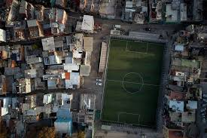
Los 10 asaltantes restantes se escaparon dejando a ´´papa Noel´´ tirado en el suelo y herido. Minutos mas tarde a máxima velocidad con el vehículo anteriormente ya robado y un tiroteo sobre una persecución, que duró hasta Villa Fiorito, donde se logró desequilibrar el auto y hacerlo volcar, justo en el lugar donde esta banda se infiltra y vive día a día con las personas de allí. El tiroteo siguió mientras los asaltantes intentaban escapar, ya en un ambiente mas familiarizado para ellos, en un momento una bala desviada logró pegar en uno de los chicos que estaban jugando tranquilamente un partido de futbol en la cancha mas apreciada del barrio, y jugando a la pelota con la pelota también la mas apreciada del barrio, la primer pelota con la que había jugado el mismo Diego Armando Maradona, este chico resultó quedar muy herido y llorando a gritos, cuando un asaltante se acercó y logró ver quien era el muchacho herido y el asaltante se rindió ante los ojos de su hermano llorando. Ya los otros asaltantes desequilibrados por lo que había pasado se rindieron ante la justicia terminando de destruir la banda mas peligrosa de la villa.
La cancha mas apreciada de Villa Fiorito
El hangar con una de las mayores reservas de dinero de Buenos Aires.

